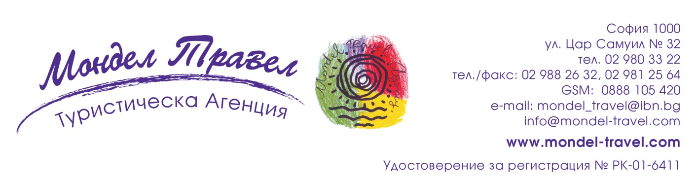
РЕЛАКС В САНДАНСКИ – пакетни предложения за SPA хотел Свети Никола 4****!
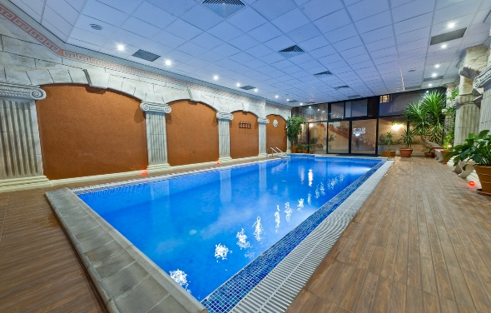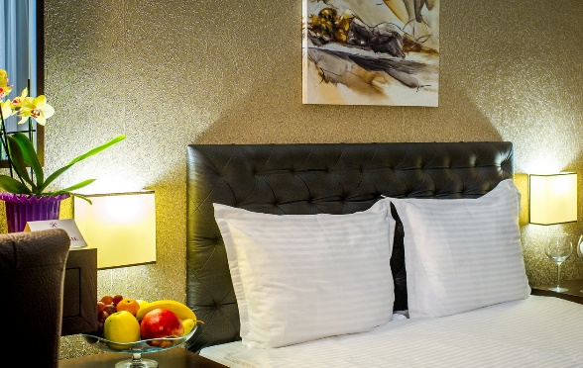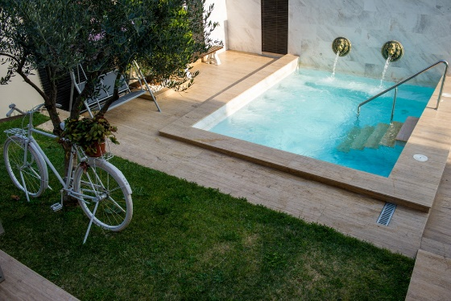
Дати: по избор

Комплекс „Спа – хотел „Свети Никола“ е разположен в подножието на Пирин планина в самия център на град Сандански – градът, щедро надарен от природата с изключително многообразие на пейзаж, мек, умереноконтинентален и подходящ за целогодишен отдих климат, богатство на флората и фауната, лековити минерални извори, 13 - вековно културно историческо наследство, съхранени традиции и обичаи. Хотелът работи целогодишно.

„Спа – хотел „Свети Никола“ е отличен избор за семейни почивки, групови настанявания и организиране на различни събития и мероприятия.

Ресторант: Добрият вкус и настроение на посетителите на СПА хотел „Свети Никола” са приоритет на класически ресторант, снек бар с винен салон и тераса, средиземноморски ресторант Пломари, пиано бар, игрална зала за хазартни игри.
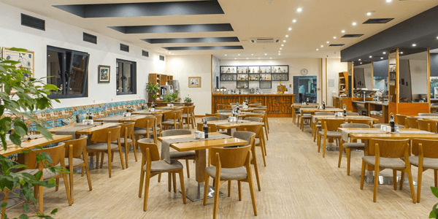

СПА Център: За релакса, здравето и красотата на гостите на хотелa се грижи висококвалифицирания екип на СПА и фитнес центъра и салона за красота.

Настаняване: Спа хотел Свети Никола разполага със 7 студия, 4 фамилни стаи, 38 двойни стаи "класик", 25 двойни стаи "стандарт", 9 единични стаи "класик" и 4 единични стаи "стандарт". Стилно обзаведени, климатизация, спални или две отделни легла, бани с душкабина, халати и чехли, телевизор с плосък екран и сателитна телевизия и радио, хладилник с минибар, директен телефон, WI-FI, с/без балкон или тераса.
Деца: за най-малките си посетители хотелът предлага детски кът.
Лечебните свойства на водата: хотелът се захранва с хипертермална минерална вода - 75°С от сондаж №6 ХГ от каптиран естествен извор KEU№8 / разрешително №003613 /25.04.2005г./. Водата се препоръчва за лечение при заболявания на опорно-двигателния апарат, респираторни заболявания, заболявания на периферната нервна система.

Допълнителни екскурзии организирани от хотела: Рупите, Мелник, Роженски манастир, Самуилова крепост, Солун.

Винени турове организирани от хотела: изба Вила Мелник, изба Златен Рожен, изба Орбелия.

ПАКЕТНИ ЦЕНИ:

Еднодневен пакет „Неделен Спа релакс”
Неделен Спа релакс - 1 ден/ 1 закуска/ 1 вечеря | 1 възрастен | 1 възрастен+1 дете до 12 год. | 2-ма възрастни | 2-ма възрастни+дете до 4 год. | 2-ма възрастни+дете от 4 до 12 год. | 3-ма възрастни
Двойна стая „ Стандарт” | 89 лв. | 101 лв. | 119 лв. | 119 лв. | 134 лв. | x
Двойна стая „ Класик” | 109 лв. | 135 лв. | 159 лв. | 159 лв. | 179 лв. | x
* Цените са на помещение, за съответния брой гости и включват: 1 нощувка в неделя със закуска на блок – маса, 1 вечеря на сет меню, бутилка локално вино в стаята при пристигане, безплатно ползване на спа - център със закрит басейн с минерална вода, сауна, римска баня, солна стая и фитнес, безплатен интернет, охраняем паркинг, късен чек-аут (при възможност), туристическа застраховка, туристическа такса и ДДС.

Двудневен пакет City Break
City Break -  2 дни/ 2 закуски | 1 възрастен | 1 възрастен+1 дете до 12 год. | 2-ма възрастни | 2-ма възрастни+дете до 4 год. | 2-ма възрастни+дете от 4 до 12 год. | 3-ма възрастни
Двойна стая „ Стандарт” | 150 лв. | 170 лв. | 199 лв. | 199 лв. | 229 лв. | x
Двойна стая „ Класик” | 190 лв. | 220 лв. | 259 лв. | 259 лв. | 299 лв. | x
Студио | 380 лв. | 380 лв. | 380 лв. | 380 лв. | 380 лв. | 380 лв.
* Цените са на помещение, за съответния брой гости и включват: 2 нощувки със закуски на блок – маса, безплатно ползване на спа - център със закрит басейн с минерална вода, външен термален басейн тип джакузи, сауна, римска баня, солна стая и фитнес, безплатен интернет, охраняем паркинг, туристическа застраховка, туристическа такса и ДДС.

Двудневен Спа пакет с вечеря City Break Plus
City Break Plus -  2 дни/ 2 закуски/ 2 вечери | 1 възрастен | 1 възрастен+1 дете до 12 год. | 2-ма възрастни | 2-ма възрастни+дете до 4 год. | 2-ма възрастни+дете от 4 до 12 год. | 3-ма възрастни
Двойна стая „ Стандарт” | 215 лв. | 264 лв. | 310 лв. | 310 лв. | 368 лв. | x
Двойна стая „ Класик” | 245 лв. | 340 лв. | 400 лв. | 400 лв. | 468 лв. | x
* Цените са на помещение, за съответния брой гости и включват: 2 нощувки със закуски на блок – маса, 2 вечери на сет меню, 1 класически масаж еднократно за престоя за пълноплащащите, безплатно ползване на спа - център със закрит басейн с минерална вода, външен термален басейн тип джакузи, сауна, римска баня, солна стая и фитнес, безплатен интернет, охраняем паркинг, туристическа застраховка, туристическа такса и ДДС.

Тридневен пакет Fresh Spring
Warm Winter -  3 дни/ 3 закуски | 1 възрастен | 1 възрастен + 1 дете до 12 год. | 2-ма възрастни | 2-ма възрастни + дете до 4 год. | 2-ма възрастни + дете от 4 до 12 год. | 3-ма възрастни
Двойна стая „ Стандарт” | 207 лв. | 203 лв. | 239 лв. | 239 лв. | 284 лв. | x
Двойна стая „ Класик” | 268 лв. | 254 лв. | 299 лв. | 299 лв. | 359 лв. | x
Студио | 525 лв. | 525 лв. | 525 лв. | 525 лв. | 525 лв. | 525 лв.
* Цените са на помещение, за съответния брой гости и включват: 3 нощувки със закуски на блок – маса, безплатно ползване на спа - център със закрит басейн с минерална вода, външен термален басейн тип джакузи, сауна, римска баня, солна стая и фитнес, безплатен интернет, охраняем паркинг, туристическа застраховка, туристическа такса и ДДС.

Петдневен пакет Relax
Relax –  5 дни/ 5 закуски | 1 възрастен | 1 възрастен+1 дете до 12 год. | 2-ма възрастни | 2-ма възрастни+дете до 4 год. | 2-ма възрастни+дете от 4 до 12 год. | 3-ма възрастни
Двойна стая „ Стандарт” | 272 лв. | 330 лв. | 388 лв. | 388 лв. | 463 лв. | x
Двойна стая „ Класик” | 348 лв. | 405 лв. | 476 лв. | 476 лв. | 576 лв. | x
Студио | 800 лв. | 800 лв. | 800 лв. | 800 лв. | 800 лв. | 800 лв.
* Цените са на помещение, за съответния брой гости и включват: 5 нощувки със закуски на блок – маса, терапия - вана с водорасли или морски соли - еднократно за престоя, безплатно ползване на спа - център със закрит басейн с минерална вода, външен термален басейн тип джакузи, сауна, римска баня, солна стая и фитнес, безплатен интернет, охраняем паркинг, туристическа застраховка, туристическа такса и ДДС.

Седемдневен пакет Spa&Active
Spa & Active –  7 дни/ 7 закуски | 1 възрастен | 1 възрастен+1 дете до 12 год. | 2-ма възрастни | 2-ма възрастни+дете до 4 год. | 2-ма възрастни+дете от 4 до 12 год. | 3-ма възрастни
Двойна стая „ Стандарт” | 340 лв. | 412 лв. | 485 лв. | 485 лв. | 590 лв. | x
Двойна стая „ Класик” | 435 лв. | 506 лв. | 595 лв. | 595 лв. | 735 лв. | x
Студио | 980 лв. | 980 лв. | 980лв. | 980 лв. | 980 лв. | 980 лв.
* Цените са на помещение, за съответния брой гости и включват: 7 нощувки със закуски на блок – маса, частичен масаж - еднократно за престоя, безплатно ползване на спа - център със закрит басейн с минерална вода, външен термален басейн тип джакузи сауна, римска баня, солна стая и фитнес, безплатен интернет, охраняем паркинг, туристическа застраховка, туристическа такса и ДДС.

Десетдневен пакет Wellness
Wellness –  10 дни/ 10 закуски | 1 възрастен | 1 възрастен+1 дете до 12 год. | 2-ма възрастни | 2-ма възрастни+дете до 4 год. | 2-ма възрастни+дете от 4 до 12 год. | 3-ма възрастни
Двойна стая „ Стандарт” | 476 лв. | 553 лв. | 650 лв. | 650 лв. | 800 лв. | x
Двойна стая „ Класик” | 590 лв. | 663 лв. | 780 лв. | 780 лв. | 980 лв. | x
Студио | 1 400 лв. | 1 400 лв. | 1 400 лв. | 1 400 лв | 1 400 лв | 1 400 лв
* Цените са на помещение, за съответния брой гости и включват: 10 нощувки със закуски на блок – маса, частичен масаж - еднократно за престоя, терапия - вана с водорасли или морски соли - еднократно за престоя, безплатно ползване на спа -център със закрит басейн с минерална вода, външен термален басейн тип джакузи, сауна, римска баня, солна стая и фитнес, безплатен интернет, охраняем паркинг, туристическа застраховка, туристическа такса и ДДС.

Четиринадесетдневен пакет Vital
Vital –  14 дни/ 14 закуски | 1 възрастен | 1 възрастен+1 дете до 12 год. | 2-ма възрастни | 2-ма възрастни+дете до 4 год. | 2-ма възрастни+дете от 4 до 12 год. | 3-ма възрастни
Двойна стая „ Стандарт” | 546 лв. | 690 лв. | 812 лв. | 812 лв. | 1022 лв. | x
Двойна стая „ Класик” | 770 лв. | 893 лв. | 1 050 лв. | 1 050 лв. | 1 330 лв. | x
Студио | 1 680 лв. | 1 680 лв. | 1 680 лв. | 1 680 лв. | 1 680 лв. | 1 680 лв.
* Цените са на помещение, за съответния брой гости и включват: 14 нощувки със закуски на блок – маса, частичен масаж - еднократно за престоя, терапия - вана с водорасли или морски соли - еднократно за престоя, безплатно ползване на спа -център със закрит басейн с минерална вода, външен термален басейн тип джакузи сауна, римска баня, солна стая и фитнес, безплатен интернет, охраняем паркинг, туристическа застраховка, туристическа такса и ДДС.

Допълнителни условия, валидни за всички пакети:
Цените са в лева за съответен вид помещение, брой гости и брой нощувки.
Помещенията, които имат възможност за допълнително легло, са с ограничен брой и се подлежат на потвърждение след подадена заявка.
Деца до 3.99 год. се настаняват безплатно. Деца от 4 до 11.99 год., настанени на редовно легло в двойна стая на възрастен, ползват 30% намаление от пакетната цена за възрастни.
Пакетите са валидни в периода 01.01.2021 до 31.12.21 с изключение на празнични дни и официални празници!

Допълнителни услуги предлгани от хотела:
Гостите, настанени в хотела, могат да се потопят в атмосферата на пиринския край, включвайки се в следните курсове (с допълнително заплащане):
- изработка на витражи
- живопис
- иконопис
- българско народно творчество (местни обичаи, народни песни, народни танци)

За търсачите на силни усещания предлагаме екстремен микс от приключения:
- рафтинг
- каякинг
- каньонинг
- конни преходи
- планинско колоездене
- масови колопоходи
- планински пешеходни преходи
- военно – приложен спорт
- спортна стрелба

Всеки курс е с различна продължителност и цена, която зависи от броя на участниците. Част от екстремните спортове са сезонни.
Начин на плащане: депозит 30% от стойността на хотелското настаняване, доплащане – 20 дни преди датата на настаняване.
Анулационна политика: безплатна анулация до 10 дни преди настаняването, под 10 дни стойността е 100% невъзвръщаема!
Използвани транспортни средства по програмата: няма - собствен транспорт.
Минимален брой туристи: няма – индивидуално пътуване.

Туроператор “ТА Мондел Травел” е застрахована по смисъла на чл. 97, ал.1 от Закона за туризма в застрахователна компания „ЛЕВ ИНС“ АД със застрахователна полица №00088159/13062010010701 /валидна от 31.07.2020 г. до 30.07.2021 г./

